**Mobiler Barfuß-Sinnespfad**

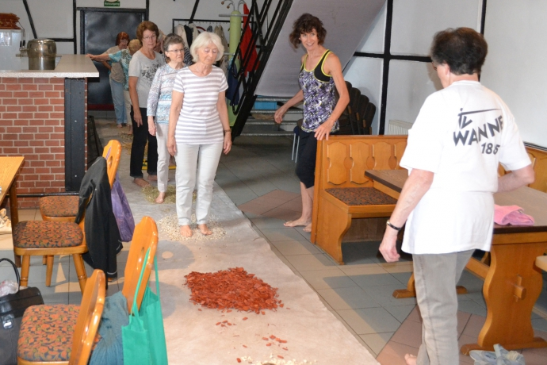Foto: Burkhard Ladewig, Barfuß-Sinnespfad des TV Wanne 1885.Zoom

Entspannungspädagogin und Präventionstrainerin Gabriele Otterstein besuchte am Montag, (31.7.2017) mit Kursteilnehmerinnen den Barfuß-Sinnespfad auf der Anlage des TV Wanne 1885, der den Kursus unter dem Motto fitness im hohen Alter anbietet.

Auf Grund des starken Regen, bauten Monika und Burkhard Ladewig diese kurzerhand im Jugendhaus, der sogenannten „Ponte“, auf. Der begehbare Untergrund besteht aus Sand, Rindenmulch, Kies, Kiesel in verschiedenen Größen, Schwämmen, Sisal-Fußmatte, Stroh und Heu.

Zum Schluss lud der Verein die Seniorinnen noch zu belegten Brötchen, kleinen süßen Snacks und Getränken ein.

Quelle: halloherne.de